MANUAL DO PROFESSOR — MLOps & CI/CD

AULA 05 — Airflow (Retomada), ETL com Dados Sujos e Kubeflow Pipelines
Objetivo da construção de hoje: fechar a instalação e o ETL do Airflow que ficaram pendentes na Aula 04, provar que a limpeza de dados funciona de verdade (dados "sujos" de propósito), entender o Kubeflow Pipelines e fechar o ciclo treinando um modelo simples com o dado que o DAG acabou de tratar.
IMPORTANTE: as Seções A1 a A3 abaixo (instalação do Airflow e explicação do ETL) JÁ ESTAVAM no Manual da Aula 04, na íntegra — estão reproduzidas aqui apenas para quem está retomando a leitura por esta aula. Se você (ou a turma) já praticou esses passos, pode seguir direto para a Seção A2 (dados sujos) ou A4 em diante, que é conteúdo NOVO desta aula.

A1 — Instalação e Configuração do Airflow (Retomada da Aula 04)
Onde isso roda: TUDO a partir daqui roda dentro do terminal Ubuntu/WSL2 (ou do terminal Linux, se for sua máquina) — nunca no PowerShell/CMD do Windows. "Ambiente Local de Demonstração" NÃO é um programa ou terminal diferente: é só o nome que damos para a pasta de testes airflow-demo/ que você cria DENTRO desse mesmo terminal, no Passo A1-1 (mkdir airflow-demo && cd airflow-demo).
Comandos idênticos em WSL2 (Windows) e Linux a partir daqui, porque o Docker Compose não muda entre os dois.
PASSO A1-1 (WSL2 + Linux) — Baixar o docker-compose.yaml oficial do Airflow.
mkdir airflow-demo && cd airflow-demo

curl -LfO 'https://airflow.apache.org/docs/apache-airflow/stable/docker-compose.yaml'
↷ Pule este passo se já tiver instalado o Airflow na Aula 04.
Onde fica essa pasta, se você está no WSL2?
Padrão (recomendado) — dentro do próprio Linux, na sua pasta pessoal (~) — é onde o comando acima cria airflow-demo/ se você não mudar de diretório antes. O Docker acessa esses arquivos direto, sem atravessar Windows ↔ Linux.
Alternativa — usar a pasta do Windows direto — se preferir ver os arquivos no Explorer do Windows, entre em /mnt/<letra-minúscula>/<seu-caminho> ANTES do mkdir — ex.: cd "/mnt/g/Meu Drive/TRABALHO/CORRENTES/<pasta>" && mkdir airflow-demo. Funciona igual.
Só um detalhe — trabalhando em /mnt/ o Docker fica um pouco mais lento (mais uma camada entre WSL2 e o Windows) — para o Ambiente Local de Demonstração isso não importa, é só nesse caso de hoje que vale saber.
PASSO A1-2 (WSL2 + Linux) — Criar as pastas auxiliares e o arquivo .env.
mkdir -p ./dags ./logs ./plugins ./config ./data
echo -e "AIRFLOW_UID=50000" > .env
PASSO A1-3 (WSL2 + Linux) — Adicionar o mount de ./data — o docker-compose.yaml oficial NÃO monta essa pasta.
IMPORTANTE: rode isso DENTRO de airflow-demo/ — confira com pwd (o resultado tem que terminar em /airflow-demo) antes de continuar. O docker-compose.yaml oficial não monta a pasta ./data — sem este arquivo, a task "extract" falha.
O comando abaixo CRIA o arquivo docker-compose.override.yml direto pelo terminal — cole o bloco inteiro de uma vez, do cat até o EOF final.
pwd # confirme que termina em .../airflow-demo antes de continuar

cat > docker-compose.override.yml << 'EOF'
version: "3.8"

services:
airflow-scheduler:
volumes: ["./data:/opt/airflow/data"]
airflow-webserver:
volumes: ["./data:/opt/airflow/data"]
airflow-worker:
volumes: ["./data:/opt/airflow/data"]
airflow-triggerer:
volumes: ["./data:/opt/airflow/data"]
airflow-init:
volumes: ["./data:/opt/airflow/data"]
EOF
ℹ Sem este arquivo, a task "extract" falha com FileNotFoundError, porque /opt/airflow/data não existe dentro do container.
Confira o arquivo gerado: rode cat docker-compose.override.yml e compare com o resultado abaixo, linha por linha.
version: "3.8"

services:
airflow-scheduler:
volumes: ["./data:/opt/airflow/data"]
airflow-webserver:
volumes: ["./data:/opt/airflow/data"]
airflow-worker:
volumes: ["./data:/opt/airflow/data"]
airflow-triggerer:
volumes: ["./data:/opt/airflow/data"]
airflow-init:
volumes: ["./data:/opt/airflow/data"]
PASSO A1-4 (WSL2 + Linux) — Inicializar o banco de metadados do Airflow.
docker compose up airflow-init
✓ Resultado esperado: "airflow-init exited with code 0".
PASSO A1-5 (WSL2 + Linux) — Subir os serviços do Airflow.
docker compose up -d
docker ps
✓ Resultado esperado: containers com status "Up" em docker ps; UI acessível em http://localhost:8080 (usuário/senha: airflow/airflow).

A2 — O ETL do Projeto, Agora com Dados "Sujos" de Propósito
Na Aula 04, o exemplo usava um CSV já relativamente limpo — rodar o DAG nele não prova que a task clean() faz alguma coisa de verdade. Hoje sujamos os dados DE PROPÓSITO (espaços extras, MAIÚSCULAS, espaçamento irregular) para ver a limpeza acontecer, campo a campo.
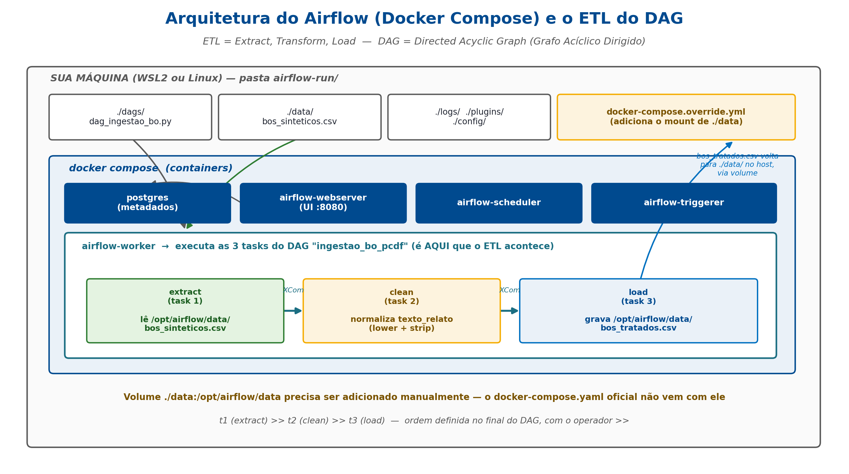
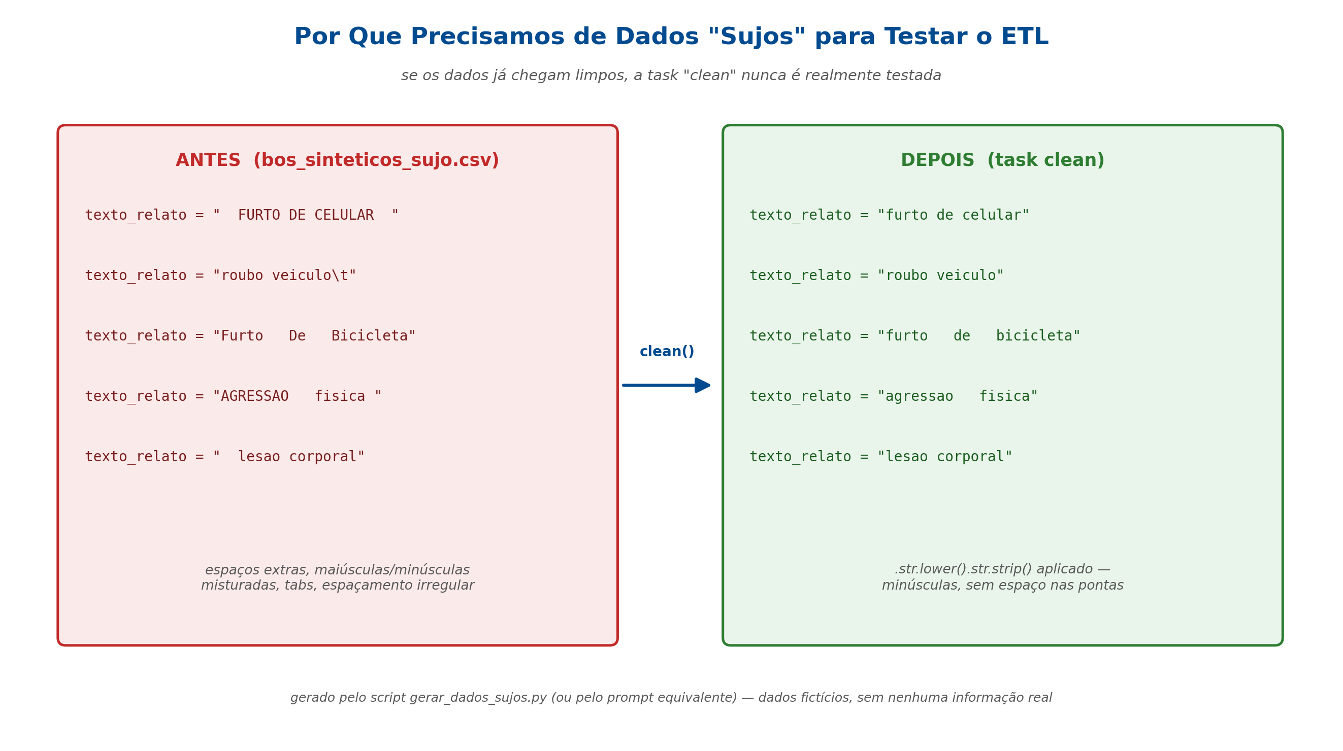
ℹ Diagrama gerado a partir de dados 100% fictícios (aula5_material/gerar_dados_sujos.py) — nenhuma informação real de nenhum caso.
PASSO A2-1 (WSL2 + Linux) — O dataset sujo já vem pronto — não precisa rodar nenhum script.
Onde está — aula5_material/bos_sinteticos_sujo.csv — já entregue pronto, junto com o restante do material. NÃO precisa rodar nenhum programa para chegar até aqui.
O que tem dentro — as mesmas 40 linhas fictícias do bos_sinteticos.csv (Aula 01), só que com a coluna texto_relato (e metade da natureza) sujada de propósito: espaços nas pontas, MAIÚSCULAS, espaços duplos no meio, tabs sobrando.
Próximo passo — é só copiar esse arquivo para dentro de ./data/ (Passo A2-2, a seguir) — sem gerar nada antes.
Opcional: quer gerar os SEUS próprios dados sujos?
Só se você quiser usar o tema do SEU projeto — o dataset pronto acima já é suficiente para a prática de hoje — isto aqui é só para quem quiser ir além.
Script pronto — aula5_material/gerar_dados_sujos.py — usa random.seed(42) (resultado reproduzível). Uso: python3 gerar_dados_sujos.py bos_sinteticos.csv bos_sinteticos_sujo.csv
Prompt pronto — aula5_material/PROMPT_gerar_dados_sujos.txt — com colchetes [ ] para preencher com o nome, colunas e tema do SEU projeto-guia, caso prefira pedir a um assistente de IA para gerar o script.
Por que isso importa para a Entrega — a Entrega 4 pede evidência do DAG rodando no SEU projeto — usar dados do SEU tema (mesmo que fictícios) deixa isso mais convincente do que reaproveitar o BO da PCDF, mas não é obrigatório.
PASSO A2-2 (WSL2 + Linux) — Substituir o CSV usado pelo DAG — o DAG sempre lê "bos_sinteticos.csv".
cp aula5_material/bos_sinteticos_sujo.csv ./data/bos_sinteticos.csv
cp aula5_material/dag_ingestao_bo.py ./dags/
↷ O nome do arquivo dentro de ./data/ precisa continuar "bos_sinteticos.csv" — é esse nome que o extract() do DAG procura. O conteúdo é que muda (agora vem sujo).
O DAG (dag_ingestao_bo.py) é EXATAMENTE o mesmo código da Aula 04 — nenhuma linha muda:
from airflow import DAG
from airflow.operators.python import PythonOperator
from datetime import datetime
import pandas as pd

def extract(**kw):
df = pd.read_csv("/opt/airflow/data/bos_sinteticos.csv")
kw["ti"].xcom_push(key="raw", value=df.to_json())

def clean(**kw):
raw = kw["ti"].xcom_pull(key="raw")
df = pd.read_json(raw)
df["texto_relato"] = df["texto_relato"].str.lower().str.strip()
kw["ti"].xcom_push(key="clean", value=df.to_json())

def load(**kw):
clean_data = kw["ti"].xcom_pull(key="clean")
df = pd.read_json(clean_data)
df.to_csv("/opt/airflow/data/bos_tratados.csv", index=False)

with DAG("ingestao_bo_pcdf", start_date=datetime(2026, 1, 1),
schedule=None, catchup=False) as dag:
t1 = PythonOperator(task_id="extract", python_callable=extract)
t2 = PythonOperator(task_id="clean", python_callable=clean)
t3 = PythonOperator(task_id="load", python_callable=load)
t1 >> t2 >> t3
Com dados sujos, o que cada task faz fica visível de verdade:
extract (E) — lê o CSV SUJO do volume montado — espaços, maiúsculas e tudo mais entram sem filtro nenhum.
clean (T) — .str.lower().str.strip() resolve MAIÚSCULAS e espaços nas PONTAS — mas NÃO mexe em espaços duplos no MEIO do texto. Ótimo gancho para perguntar à turma que método resolveria isso também (ex.: .str.replace(r'\s+', ' ', regex=True)).
load (L) — grava o resultado tratado em bos_tratados.csv — melhor do que o original, mas ainda não perfeito, de propósito.
Task | Etapa do ETL | Onde roda | Arquivo
extract | E — Extract | container airflow-worker | lê bos_sinteticos.csv (sujo)
clean | T — Transform | container airflow-worker | usa XCom (em memória)
load | L — Load | container airflow-worker | grava bos_tratados.csv

A3 — Construção: Rodando o DAG com os Dados Sujos
PASSO A3-1 (Navegador) — Localizar o DAG na interface — mesmo passo em qualquer sistema, é tudo via browser.
Link: http://localhost:8080 → procurar "ingestao_bo_pcdf"
PASSO A3-2 (Navegador) — Ativar (unpause) e disparar (trigger) o DAG manualmente na UI.
✓ Resultado esperado: as 3 tasks (extract, clean, load) ficam verdes (success).
PASSO A3-3 (WSL2 + Linux) — Conferir o resultado — o texto deve sair em minúsculas, sem espaço nas pontas.
cat ./data/bos_tratados.csv
PASSO A3-4 (WSL2 + Linux) — Commit do DAG (ainda no Ambiente Local de Demonstração).
git add airflow/
git commit -m "airflow: dag de ingestao e limpeza dos bos"
git push
Agora sim: replicando no SEU Projeto PCDF (Ambiente do Projeto-Guia)
O que muda — nada no código — só o local: em vez de airflow-demo/, os arquivos vão para airflow/dags/ e airflow/data/ dentro do repositório real do projeto.
Dados — use o bos_sinteticos_sujo.csv já pronto, ou o SEU dataset sujo (gerado com o prompt opcional da Seção A2) — ambos servem como evidência de que a limpeza funciona.
Onde fica o repositório, se você está no WSL2 — o recomendado (Ponte Windows ↔ WSL2, Aula 04) é ter clonado o projeto DENTRO do Linux (~/<repo>) — mas se você preferiu manter o repositório na pasta do Windows, é só continuar usando /mnt/<letra-minúscula>/<seu-caminho>/<repo>/airflow/ em vez de ~/<repo>/airflow/ nos comandos abaixo. Funciona igual, só um pouco mais lento.
Antes de copiar — confirme que a pasta airflow/ existe no seu projeto (Passo A2-3 do Manual da Aula 01) — se não existir, crie antes de continuar.
Commit — git add airflow/ → git commit -m "airflow: dag de ingestao e limpeza dos bos" → git push.
A evidência que compõe a Entrega 4 é o print da UI com as 3 tasks verdes, tirado NO SEU PROJETO — não no Ambiente Local de Demonstração.

A4 — Airflow Explicado Para Todos os Níveis (Conteúdo Novo)
Use esta seção em aula para responder, de dois jeitos, a pergunta que sempre aparece: "se eu já sei rodar um script Python, para que serve o Airflow?"
Para quem nunca programou (analogia):
Rodar um script.py sozinho — é como um funcionário fazendo tudo manualmente, do início ao fim — se ele esquecer uma etapa, ou o computador travar no meio, ninguém percebe até alguém perguntar.
Rodar via Airflow — é como uma linha de produção com estações (tasks): cada estação só começa depois que a anterior termina, um painel (a UI) mostra o status de cada estação em tempo real, e se uma estação falha, o supervisor pode mandar tentar de novo SEM reiniciar a linha inteira.
Ponto-chave — o Airflow não faz o trabalho em si (o pandas ainda faz a limpeza) — ele garante que o trabalho aconteça NA ORDEM certa, sempre, com registro de tudo.
Situação | Só o script.py | Com Airflow
O computador cai no meio | Ninguém sabe até checar manualmente | UI mostra a task vermelha (falhou)
Uma etapa falha por instabilidade | Reiniciar TUDO do zero | Retry automático só daquela task
Preciso rodar toda madrugada | Alguém precisa lembrar de rodar | Scheduler dispara sozinho
Uma etapa depende da anterior | Depende do programador não errar | t1 >> t2 >> t3 garante a ordem
Para quem já programa (termos técnicos):
Scheduler — processo que decide QUANDO cada DAG deve rodar, com base no agendamento (ou dispara manual, como fizemos hoje).
Executor — decide COMO as tasks são executadas — usamos o CeleryExecutor (via Docker Compose), que distribui tasks entre workers.
Worker — processo que efetivamente RODA o código Python de cada task.
Metadata DB — banco Postgres que guarda o estado de cada execução — alimenta a UI com o histórico.
Idempotência — propriedade desejável de uma task: rodar duas vezes com a mesma entrada deve dar o mesmo resultado — importante para retries serem seguros.

A5 — Kubeflow Pipelines (Conteúdo Novo)
Um segundo orquestrador — especializado em pipelines de Machine Learning, rodando sobre Kubernetes.
O que é — um SDK (kfp) e uma plataforma para construir, versionar e rodar pipelines de ML — cada etapa (treino, avaliação, deploy) vira um COMPONENTE que roda como um Pod isolado no Kubernetes.
Por que não só o Airflow — dá para usar o Airflow também — mas o Kubeflow nasceu pensando em ML: cada componente já registra métricas, artefatos e o "parentesco" entre execuções (lineage) automaticamente.
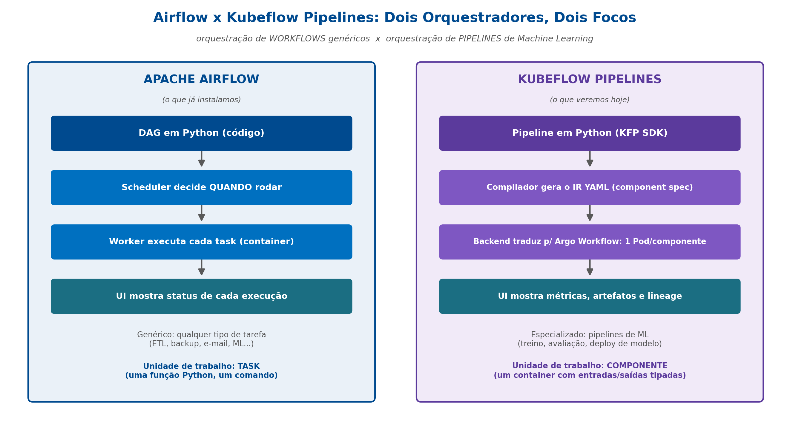
Critério | Apache Airflow | Kubeflow Pipelines
Foco | Workflows genéricos (ETL, backup...) | Pipelines de Machine Learning
Unidade de trabalho | Task (função Python) | Componente (container tipado)
Precisa de Kubernetes? | Não (Docker Compose) | Sim, para rodar de verdade
No nosso projeto | Ingestão e limpeza dos BOs | Empacotar o treino do modelo
Decisão de escopo desta aula: instalamos o SDK e COMPILAMOS um pipeline de 2 componentes — isso NÃO exige nenhum cluster Kubernetes rodando. Subir o Kubeflow Pipelines completo em um cluster AKS é uma instalação pesada (múltiplos serviços: banco, MinIO, Argo Workflows, serviço de metadados) — fica como demonstração/aprofundamento do professor, não como pré-requisito de nota.
PASSO A5-1 (WSL2 + Linux) — Instalar o SDK do Kubeflow Pipelines — testado com kfp==2.17.0.
pip install kfp --break-system-packages
# ou: python3 -m venv .venv && source .venv/bin/activate && pip install kfp

python3 -c "import kfp; print(kfp.__version__)"
✓ Resultado esperado: 2.17.0 (ou mais recente).
Pipeline de exemplo (pipeline_kfp_exemplo.py, entregue em aula5_material/) — 2 componentes, mesmo espírito do extract/clean do Airflow:
from kfp import dsl
from kfp import compiler

@dsl.component(base_image="python:3.11", packages_to_install=["pandas"])
def extrair_relatos(quantidade: int) -> str:
import pandas as pd
dados = [{"id": i, "texto_relato": f" RELATO {i} "}
for i in range(1, quantidade + 1)]
df = pd.DataFrame(dados)
return df.to_json()

@dsl.component(base_image="python:3.11", packages_to_install=["pandas"])
def limpar_relatos(relatos_json: str) -> str:
import pandas as pd
df = pd.read_json(relatos_json)
df["texto_relato"] = df["texto_relato"].str.lower().str.strip()
return df.to_json()

@dsl.pipeline(name="pipeline-bos-pcdf")
def pipeline_bos_pcdf(quantidade: int = 5):
t1 = extrair_relatos(quantidade=quantidade)
t2 = limpar_relatos(relatos_json=t1.output)

compiler.Compiler().compile(pipeline_func=pipeline_bos_pcdf,
package_path="pipeline_bos_pcdf.yaml")
@dsl.component — transforma uma função Python comum em um COMPONENTE — empacota em um container, usando base_image e packages_to_install.
-> str (tipo de retorno) — toda entrada/saída de componente é TIPADA — é isso que o Kubeflow usa para desenhar as conexões do pipeline automaticamente.
t1.output — a saída do componente 1 vira a entrada do componente 2 — SEM XCom: a própria assinatura da função já define a dependência.
PASSO A5-2 (WSL2 + Linux) — Compilar o pipeline — não precisa de cluster.
cd aula5_material
python3 pipeline_kfp_exemplo.py
# gera pipeline_bos_pcdf.yaml -- procure por 'components:' e 'deploymentSpec:'
ℹ O YAML gerado é o IR (Intermediate Representation) do pipeline — é o BACKEND do Kubeflow, quando o YAML é submetido a um cluster de verdade, que traduz esse IR para Argo Workflow e sobe um Pod por componente. Não confundir o IR YAML com um Argo Workflow pronto.

A6 — Fechando o Ciclo: um Treino de ML Rápido (Conteúdo Novo)
O bos_tratados.csv que o DAG gerou não é o fim da linha — é o INÍCIO do pipeline de Machine Learning. Mesmo espírito do script da Aula 01: rápido, simples, focado em provar que o cano está conectado (dado bruto → Airflow limpa → arquivo tratado → script de ML lê → modelo treina → métrica sai).
PASSO A6-1 (WSL2 + Linux) — Instalar dependências e rodar o treino com o dado que SAIU do DAG.
pip install scikit-learn --break-system-packages

cd aula5_material
python3 treino_ml_rapido.py ../data/bos_tratados.csv
caminho = bos_tratados.csv — o script recebe como argumento o arquivo que o DAG acabou de gerar — literalmente a saída do load() virando entrada do treino.
LabelEncoder — converte texto ("Furto", "Ceilândia"...) em números — a maioria dos modelos de ML só processa números.
DecisionTreeClassifier(max_depth=3) — um modelo simples e explicável — max_depth limita a profundidade da árvore, evitando overfitting num dataset pequeno.
accuracy_score — mede quantas previsões o modelo acertou no conjunto de TESTE — dados que ele nunca viu durante o treino.
Métrica | Valor de exemplo | Leitura
Linhas de treino / teste | 28 / 12 | 70% / 30% do dataset de 40 linhas
Acurácia no teste | ≈ 83% | dataset pequeno e fictício — não é conclusão estatística
Feature mais usada | natureza / bairro | turno teve pouca ou nenhuma importância neste exemplo
O aviso mais importante deste passo: 83% de acurácia num dataset fictício de 40 linhas NÃO significa nada estatisticamente — o objetivo é só provar que o pipeline dados-limpos → treino → métrica está funcionando de ponta a ponta.

A7 — Limpeza do Ambiente ao Final
Diferente da Aula 04, hoje não criamos nenhum recurso de nuvem — o kfp rodou 100% local, só compilando um YAML. Só precisamos limpar o Airflow.
cd airflow-demo
docker compose down -v

docker system prune -f
O que NUNCA apagar: o repositório Git do seu projeto PCDF; capturas de tela já feitas (guarde-as ANTES de limpar — elas são a evidência).

Entrega 4 — DAG e Airflow do Projeto
Escopo desta entrega — cobre APENAS o DAG de ingestão/ETL e o Airflow — Kubeflow e ML (Seções A5 e A6) NÃO entram na Entrega 4, ficam para módulos futuros.
O que documentar — um PDF ou documento com capturas de tela do Airflow rodando no SEU projeto PCDF (UI com as 3 tasks verdes) + o código do DAG que você construiu ou adaptou (dag_ingestao_bo.py, com eventuais mudanças que você fez).
Dados usados — use o SEU dataset (gerado com o prompt de dados sujos da Seção A2) ou o bos_sinteticos_sujo.csv de exemplo — cite no documento qual você usou.
Evidência mínima — print da lista de DAGs com o seu ativo, print das 3 tasks verdes após o trigger, e um trecho do arquivo final gerado (bos_tratados.csv).
Pontuação — 10 pontos — critério detalhado (rubrica ponto a ponto) será publicado antes do prazo, seguindo o mesmo formato das Entregas 1 a 3.

Checklist de Encerramento
☐ Airflow rodando no ambiente local, com docker-compose.override.yml aplicado
☐ Dataset sujo gerado (gerar_dados_sujos.py ou o seu, via o prompt em colchetes)
☐ DAG ingestao_bo_pcdf com as 3 tasks verdes, usando o dado SUJO
☐ bos_tratados.csv conferido: texto em minúsculas, sem espaço nas pontas
☐ kfp instalado e pipeline_kfp_exemplo.py compilado com sucesso
☐ treino_ml_rapido.py rodado com o bos_tratados.csv do SEU DAG
☐ DAG replicado no SEU projeto PCDF, com commit enviado ao GitHub
☐ Ambiente de testes limpo (docker compose down -v)

